多功能龙门钳
技术领域
本实用新型涉及龙门钳领域，具体是一种多功能龙门钳。
背景技术
目前市场上的龙门钳作为一种紧固工具，可以用于圆柱状工件的切割，套丝，紧固加工，但不能用于方形等形状的工件加工。
针对现有龙门钳的功能单一，维修不方便的问题，有必要研制一种新型结构的龙门钳。
发明内容
本实用新型是基于现有龙门钳的功能单一，且不便于维修，而提供了一种新型结构的龙门钳，具体是一种多功能龙门钳。
本实用新型是通过以下技术方案实现的：一种多功能龙门钳，包括底座，还包括相对的垂直固定于底座上的两框架，可拆卸安装于框架顶部之间的连接板，螺纹穿插于连接板上的丝杠，固定于丝杠顶端的手柄，两框架内侧相对的开有轨道，
位于连接板下方的丝杠端部可相对转动的安装有活动卡门，活动卡门与框架的轨道上下滑动配合且活动卡门下方开有呈钝角形状的第一上钳口，底座上方的框架轨道之间放置有固定卡门，固定卡门上方开有与第一上钳口相对应的第一下钳口，第一上钳口内通过沉头螺栓连接有下方呈平角形状的第二上钳口，第一下钳口内通过沉头螺栓连接有上方呈平角形状的第二下钳口。
如图1所示，转动手柄，丝扣带动活动卡门向下运行，第二上钳口与第二下钳口相配合可用于紧固方形工件。当需要紧固圆柱形工件时，拆卸连接板，将活动卡门和固定卡门取出，把沉头螺栓松出，再组装复位（如图2所示）即可紧固圆柱形工件。
本实用新型所述的多功能龙门钳采用可拆分的活动卡门和固定卡门，可实现对圆柱形工件和方形工件的加工，并且使用可拆卸的连接板，便于拆卸维修。
附图说明
图1为方形工件需要紧固时多功能龙门钳的使用状态图。
图2为圆柱形工件需要紧固时多功能龙门钳的使用状态图。
图中：1-手柄，2-丝杠，3-连接板，4-框架，5-活动卡门，6-固定卡门，7-加固板，8-底座，9-螺栓孔，10-第一上钳口，11-第一下钳口，12-第二上钳口，13-第二下钳口。
具体实施方式
一种多功能龙门钳，包括底座8，还包括相对的垂直固定于底座8上的两框架4，可拆卸安装于框架4顶部之间的连接板3，螺纹穿插于连接板3上的丝杠2，固定于丝杠2顶端的手柄1，两框架4内侧相对的开有轨道，
位于连接板3下方的丝杠2端部可相对转动的安装有活动卡门5，活动卡门5与框架4的轨道上下滑动配合且活动卡门5下方开有呈钝角形状的第一上钳口10，底座8上方的框架4轨道之间放置有固定卡门6，固定卡门6上方开有与第一上钳口10相对应的第一下钳口11，第一上钳口10内通过沉头螺栓连接有下方呈平角形状的第二上钳口12，第一下钳口11内通过沉头螺栓连接有上方呈平角形状的第二下钳口13。
进一步的优选，底座8上开有与工作平台螺纹连接的螺栓孔9。通过设置该螺栓孔9，便于龙门钳的稳固使用。
进一步的优选，两框架4外侧分别与底座8之间连接有加固板7。通过设置该加固板7，使得两框架4能够更加稳固的固定于底座8上，上钳口和下钳口的使用更加方便。

权利要求书
1.一种多功能龙门钳，包括底座（8），其特征在于，还包括相对的垂直固定于底座（8）上的两框架（4），可拆卸安装于框架（4）顶部之间的连接板（3），螺纹穿插于连接板（3）上的丝杠（2），固定于丝杠（2）顶端的手柄（1），两框架（4）内侧相对的开有轨道，
位于连接板（3）下方的丝杠（2）端部可相对转动的安装有活动卡门（5），活动卡门（5）与框架（4）的轨道上下滑动配合且活动卡门（5）下方开有呈钝角形状的第一上钳口（10），底座（8）上方的框架（4）轨道之间放置有固定卡门（6），固定卡门（6）上方开有与第一上钳口（10）相对应的第一下钳口（11），第一上钳口（10）内通过沉头螺栓连接有下方呈平角形状的第二上钳口（12），第一下钳口（11）内通过沉头螺栓连接有上方呈平角形状的第二下钳口（13）。
2.根据权利要求1所述的一种多功能龙门钳，其特征在于，底座（8）上开有与工作平台螺纹连接的螺栓孔（9）。
3.根据权利要求1或2所述的一种多功能龙门钳，其特征在于，两框架（4）外侧分别与底座（8）之间连接有加固板（7）。

说明书摘要
本实用新型涉及龙门钳领域，具体是一种多功能龙门钳，包括底座，还包括相对的垂直固定于底座上的两框架，可拆卸安装于框架顶部之间的连接板，螺纹穿插于连接板上的丝杠，固定于丝杠顶端的手柄，两框架内侧相对的开有轨道，,位于连接板下方的丝杠端部可相对转动的安装有活动卡门，活动卡门与框架的轨道上下滑动配合且活动卡门下方开有呈钝角形状的第一上钳口，底座上方的框架轨道之间放置有固定卡门。本实用新型所述的多功能龙门钳采用可拆分的活动卡门和固定卡门，可实现对圆柱形工件和方形工件的加工，并且使用可拆卸的连接板，便于拆卸维修。
说明书附图
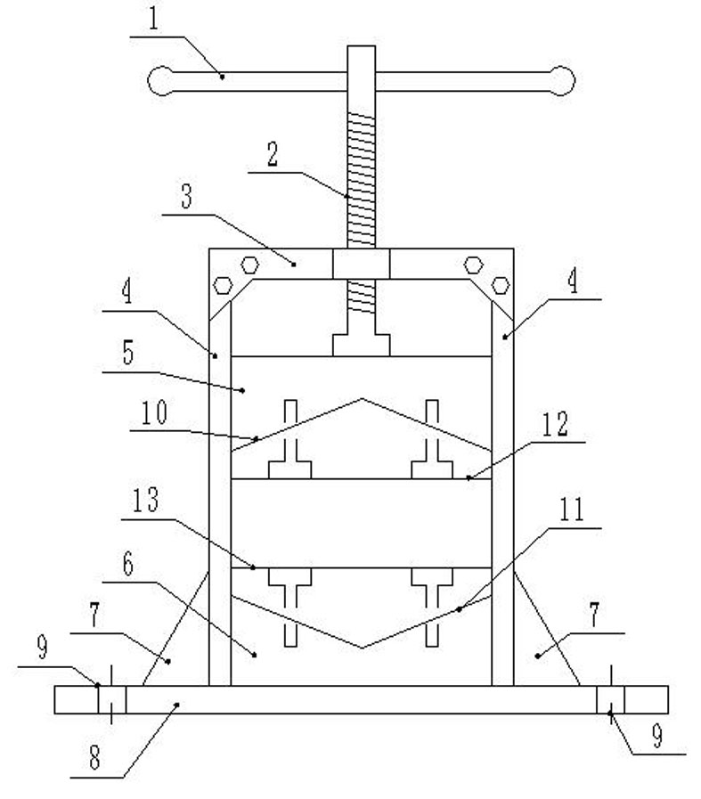
图1
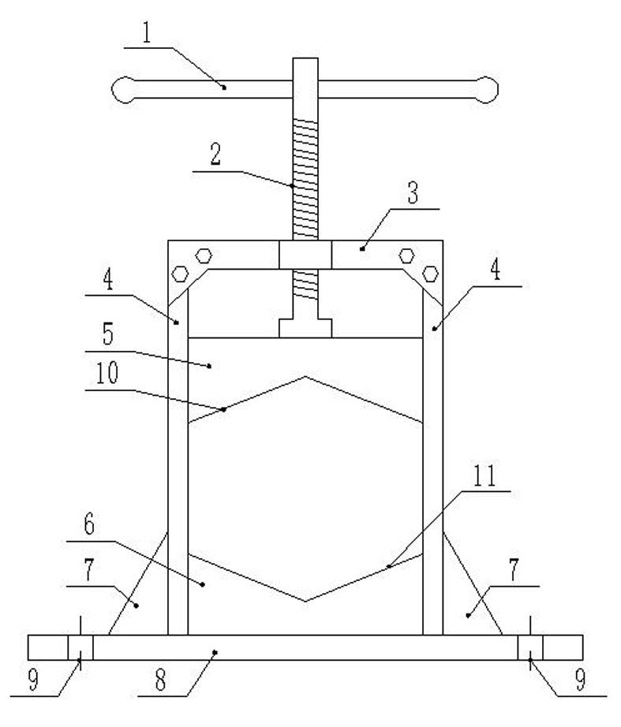
图2

